高二语文期中考试阅卷分析（主观题部分）

第6题试卷分析：
均分2.81分，最低分0分，最高分6分。
原题：小说为什么要以“炉火”为题？请结合全文谈谈你的看法。
答案：１“炉火”是贯穿全文的线索，推动故事情节的发展。2、“炉火”象征着两个老人的一种生活方式和生活态度。3、“炉火”喻指打铁职业，饱含着两个老人对打铁的热爱。4、“炉火”衬托出两个老人内心的热忱和执着。
答题存在的问题：
1、答题时多说套话，没有具体内容。
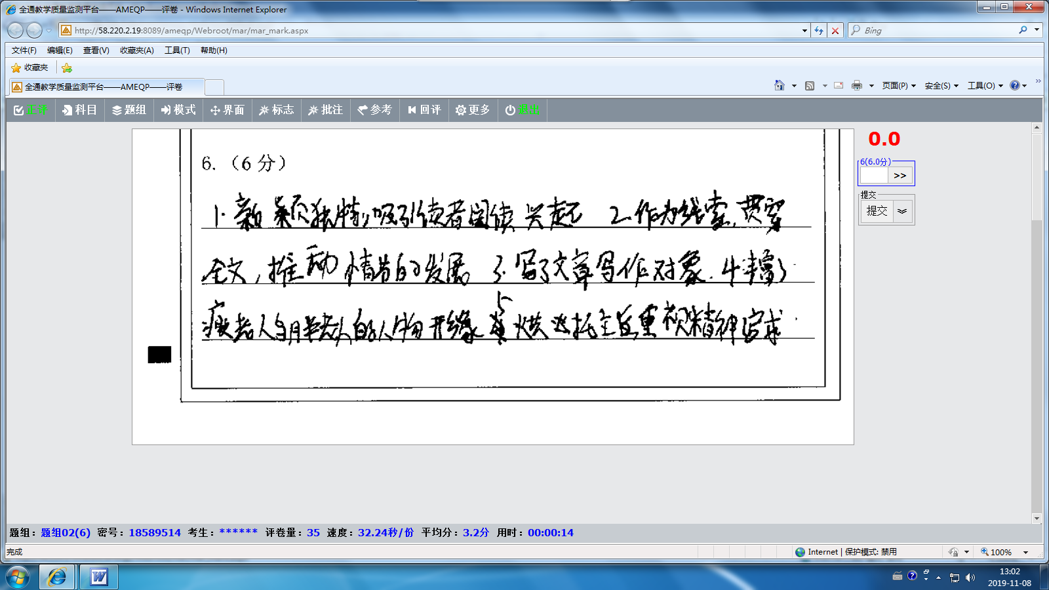
2、答题缺乏规范性，不分点。
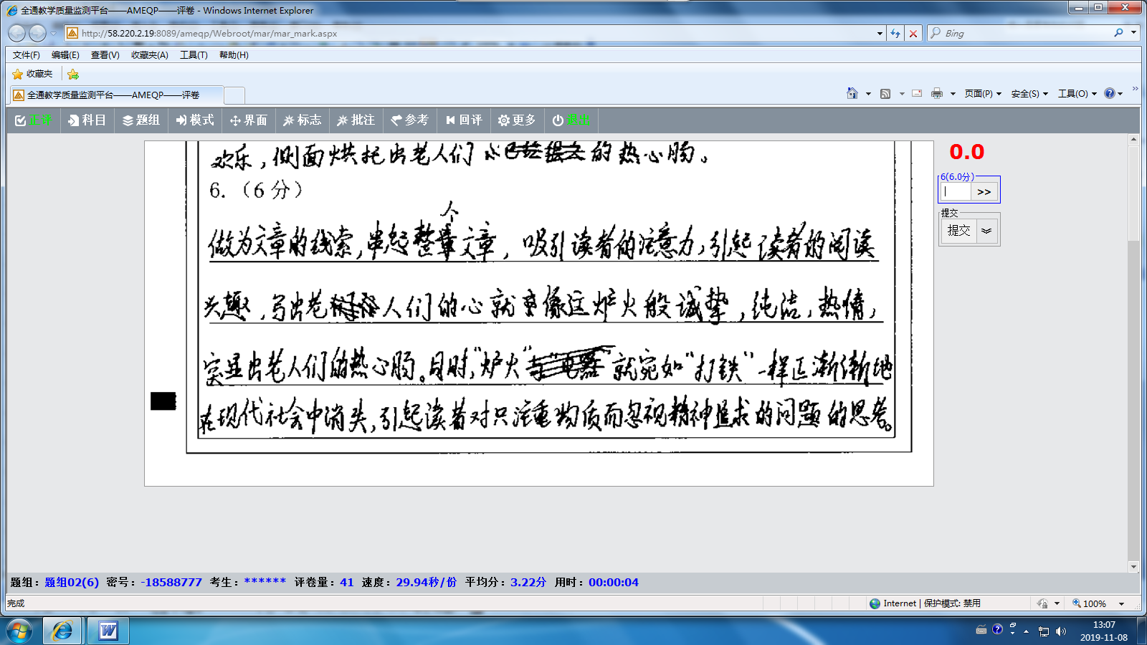
3、对于小说的答题套路不清晰，依然从内容和结构两个方面答。
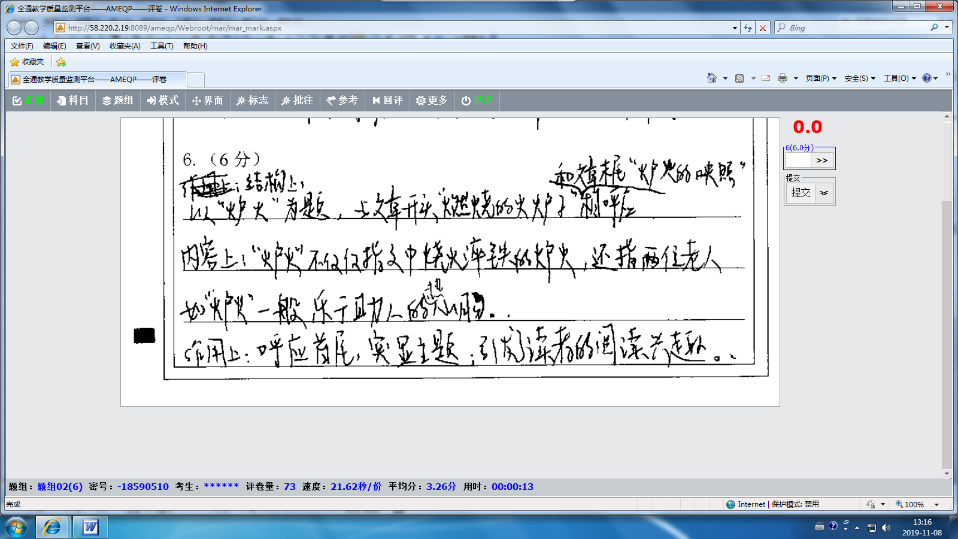
4、审题不清，答成了含义题。
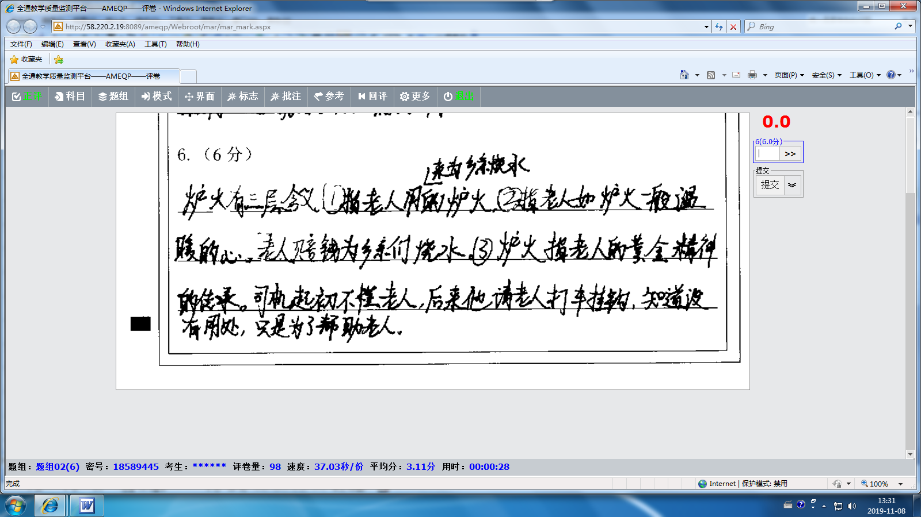
教学建议：
- 平时多加强阅读训练，提升理解能力。
- 要注意规范答题，分条陈述，让采分点更清晰可见。
- 注意审题要求，不答非所问。

